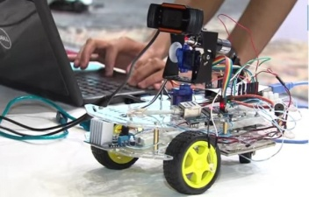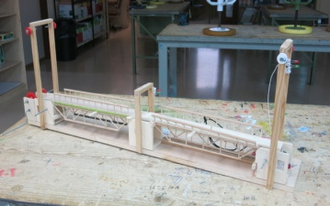

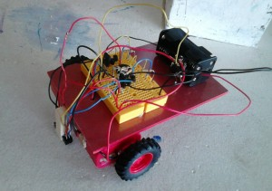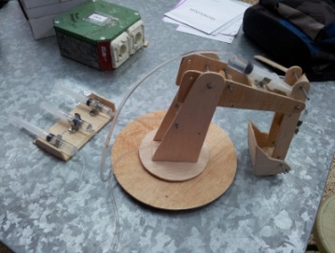

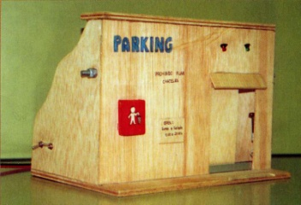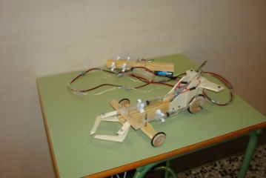

ASIGNATURAS MÁS RECOMENDADAS PARA ESTOS ITINERARIOS

**4º E.S.O.**

**FISICA Y QUIMICA**

**TECNOLOGÍA**

**TICS**

**BACHILLERATO (1º Y 2º)**

**FISICA Y QUIMICA**

**TECNOLOGÍA INDUSTRIAL**

**DIBUJO TÉCNICO**

**TICS**

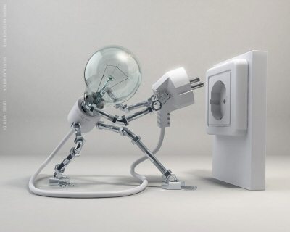

**DEPARTAMENTO**

**DE**

**TECNOLOGÍA**

***4º E.S.O.***

***Bachillerato Tecnológico***

***Ciclos de Formación Profesional***

**IES SIERRA DE LA VIRGEN**

**Calle San Ildefonso, s/nº  
50250 Illueca (Zaragoza)**

**Tfno.: 976.822.544**

**E-mail:**

[**iesillueca@educa.aragon.es**](mailto:iesillueca@educa.aragob.es)

**¿QUE QUIERES ESTUDIAR**

**EL PRÓXIMO CURSO?**

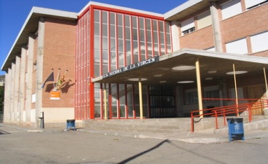

**Curso 2017-2018**

[**http://e-ducativa.catedu.es/50010961/sitio/**](http://e-ducativa.catedu.es/50010961/sitio/)

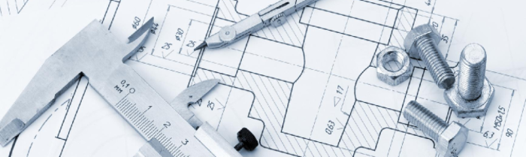





**Acceso a estudios posteriores**

Una vez finalizados tus estudios de Bachillerato podrás acceder a los siguientes estudios:

* Estudios Universitarios de Grado
* Formación Profesional de Grado Medio
* Formación Profesional de Grado Superior

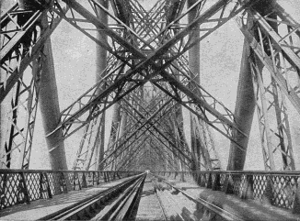Si tu opción pasa por seguir estudiando podrás acceder a las siguientes ***titulaciones***:

**UNIVERSITARIA**

**Estudios de Arquitectura**

[**Grado Ingeniería Mecánica**](javascript:openLink('http://www.florida-uni.es/web_es/formacion-universitaria/titulaciones-universitarias-grado-en-ingenieria-mecanica/ver_tit/64/-/439/-/-/-/');)

[**Grado en Ingeniería Electrónica Industrial y Automática**](javascript:openLink('http://www.florida-uni.es/web_es/formacion-universitaria/titulaciones-universitarias-grado-en-ingenieria-electronica-industrial-y-automatica/ver_tit/64/-/440/-/-/-/');)

**Ingeniería en Diseño Industrial y Desarrollo del Producto**

**Ingeniería Química**

**Ingeniería Informática**

**Ingeniería Civil**

**Arquitectura Técnica**

**Mecatrónica**

**Organización Industrial**

**Biotecnología**

**Ciencias Ambientales**

**Ingeniería de Industrias Agroalimentarias y del Medio Rural**

**Físicas, Exactas…**

Cas

**CICLOS FORMATIVOS**

* **Energías Renovables**
* **Mecatrónica.**
* **Electricidad y Electrónica.**
* **Administración de SistemasInformáticos.**
* **Desarrollo de Aplicaciones Informáticas.**
* [**Mantenimiento de Equipos Industriales**](javascript:openLink('http://www.florida-uni.es/web_es/formacion-secundaria/-/ver_tit/62/-/146/-/-/-/');)**.**
* **Automoción.**
* **Fabricación y Montaje.**
* **Prevención de Riesgos Profesionales.**
* 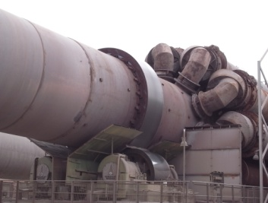**Imagen y Sonido…**

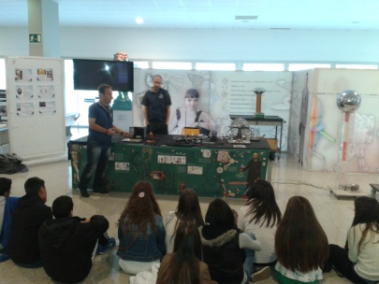

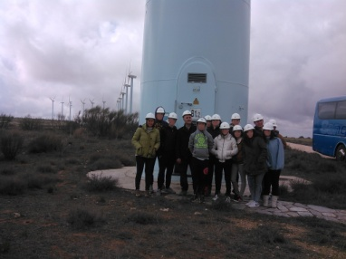

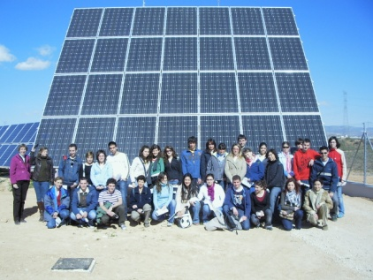

**PROFESIONES QUE PODRÉ**

**DESEMPEÑAR …**

ARQUITECTO

TÉCNICO DE MANTENIMIENTO

INGENIERO

PROGRAMADOR DE APLICACIONES WEB

INVESTIGACIÓN Y DESARROLLO

TÉCNICO DE CALIDAD

TÉCNICO MEDIOAMBIENTAL

TÉCNICO EN BIOTECNOLOGÍA

JEFE DE PRODUCTO

DISEÑADOR DE VIDEOJUEGOS

TÉCNICO DE IMAGEN Y SONIDO

